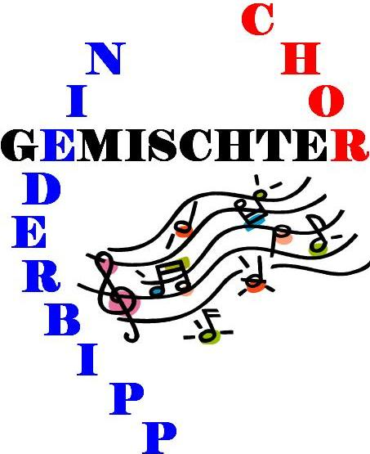
www.gmischtechor-bipp.ch

Theaterabend im
Räberhus

Perlehochzyt
oder
Fasch es Fescht



Komödie in 3 Akten von Rolf Bechtel
Regie: Alfred Gygax

Samstag 9. Januar 2010
Mittwoch 13. Januar 2010
Freitag 15. Januar 2010
Mittwoch 20. Januar 2010

Kassenöffnung: 19.00 Uhr

Begrüssungsapéro für alle Gäste: 19.30 Uhr!!!

Programmbeginn: 20.00 Uhr
Theater: „Perlehochzyt“
Komödie in 3 Akten von Rolf Bechtel (teaterverlag elgg)
Regie: Alfred Gygax

Mutter Evi und Vater Heini Sandmann kehren an ihrem 30-jährigen Hochzeitstag, eben der Perlenhochzeit, mit einem früheren Flug aus den Ferien zurück und platzen so unbemerkt mitten in die Vorbereitung zum Familienfest. Weil Evi Sandmann, partout ihre „geliebte Schwiegertochter aus deutschen Landen“ nicht sehen will, verstecken sich die beiden vorerst im Wohnzimmer. Dabei quält Heini ein Bärenhunger.
Und das ist erst der Anfang der Misere – denn das Haus füllt sich mit Helfern und Gästen und was in der Folge alles herauskommt über die Familie und vor allem über Heini, das hat es in sich. Es geht um sein Nachtleben, seine Sekretärin und (s)ein Buschi…. Und das alles auf leeren Magen!
Unsere Jubilare haben nichts zu lachen. Sie befinden sich in einer äusserst peinlichen Situation, in der sie nicht erwischt werden dürfen. Sie wollen sich aus dem Haus schleichen, um „offiziell“ heimzukehren. Aber die Flucht durch den Garten wird durch die Nachbarin Frau Schnebeli verunmöglicht.....

Souffleuse: Anna Bernhard
Beleuchtung/Technik: Ueli Langenegger
Requisiten: Anna Nyffenegger
Maske: Johanna Meister
Daniela Müller

Die Personen und ihre Darsteller:

Heini Sandmann, Thomas Liechti
Kaufmann
Evi Sandmann, Regula Müller
seine Frau
Edeltraud Sandmann, Cornelia Dekker
ihre Schwiegertochter
Markus Sandmann, Benno Glutz
jüngster Sohn
Hans Sandmann, Urs Berchtold
zweiter von drei Söhnen
Erich Frosch, Peter Born
Freund von Heini
Maja Grell, Helen Schmid
Chefin von Hans
Frau Schnebeli, Evi Zwygart
Nachbarin
Vreni, Nadine Schmid
Nichte von Frau Schnebeli
Programm

Liedervortrag
Leitung: Peter Staub

Theater: „Perlehochzyt“
Komödie in 3 Akten von Rolf Bechtel
Regie: Alfred Gygax

Eintrittspreise:

Erwachsene: Fr. 15.--
Kinder: Fr. 8.--

Jeden Abend reichhaltige Tombola!!!

Einige Gründe, weshalb Sie diesen Anlass auf keinen Fall verpassen sollten:
- beste Unterhaltung
- Gratisapéro
- Gelegenheit für einen späten Imbiss nach den Theater-
aufführungen
- Torten- und Kuchenbuffet mit selbstgemachten Leckereien
- aufgestellte Gastgeber

Wir freuen uns auf einen vergnüglichen und unterhaltsamen Theaterabend mit Ihnen!

Gemischter Chor Niederbipp

Vorverkauf

Anna Nyffenegger vorverkauf@gmischtechor-bipp.ch
 032 633 20 60 (abends ab 18.00 Uhr)

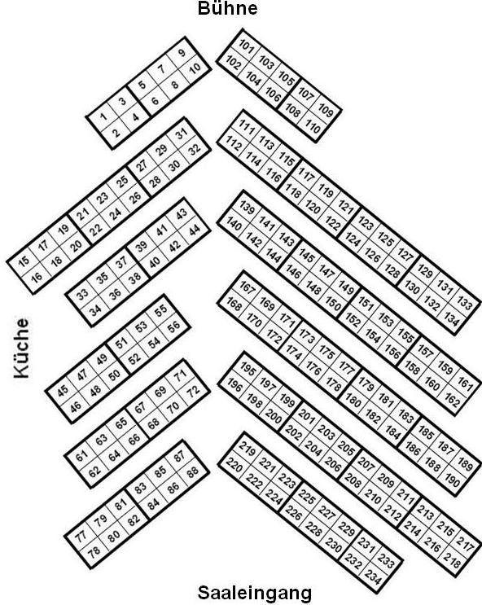

Tombola

Auch dieses Jahr wurde unsere reichhaltige Tombola mit viel Aufwand und Liebe zum Detail zusammengestellt. Sie enthält wieder viele schöne und attraktive Preise.
Die Einnahmen aus der Tombola sind ein wichtiger Bestandteil unserer Vereinseinnahmen. Greifen Sie also herzhaft zu, wenn unsere Lösliverkäufer an Ihren Tisch kommen.
Herzlichen Dank und ein glückliches Händchen beim Griff in die Lösli!

Sponsoren Tombola

Vielen Dank den Firmen und Geschäften, die mit ihren Naturalpreisen und
Gutscheinen unsere Tombola unterstützen.

BEKB / BCBE Niederbipp
Bio-Strath AG Zürich
Coop Genossenschaft Nordwestschweiz
Emmi Schweiz AG Luzern
Galexis AG Niederbipp
Genossenschaft Migros Aare Schönbühl
Haudenschild Blumen Niederbipp
Kimberly Clark GmbH Niederbipp
Lenk Bergbahnen Lenk
Otto’s AG Sursee
PB Swiss Tools GmbH Wasen
Porzellanfabrik Langenthal AG Langenthal
Ringier AG Zofingen
Saeco AG Oensingen
Scintilla AG Solothurn
UBS AG Niederbipp

Essen
Schweinswürstli mit Kartoffelsalat Fr. 9.—
Schweinswürstli mit Brot Fr. 6.—
Sandwich: Salami & Schinken Fr. 5.—

Samstag und Freitag nach der Vorstellung
Hamme mit Kartoffelsalat Fr. 12.—
Hamme mit Brot Fr. 9.—

Getränke
Brouilly 5 dl Fr. 17.—
Epesses 5 dl Fr. 17.—

Nature, Cola, Cola light
Citro, Rivella rot & blau 3 dl Fr. 3.50

Hopfenperle 33cl Fr. 3.50
Lagerbier 5 dl Fr. 4.50
Alkoholfrei 5 dl Fr. 4.50

Kaffee, Torten und Kuchen
Café Creme Fr. 3.50
Sänger-Kaffee Fr. 5.—
Tee ( div. Sorten) Fr. 3.—

Kuchen und Torten vom Buffet

Vor den Darbietungen ist SELBSTBEDIENUNG Während der Pause und nach dem Theater werden wir Sie gerne bedienen.

Voranzeige:

Am 6. März 2010 findet unser traditioneller Fondue-
und Racletteabend statt. Wir freuen uns, wenn
wir Sie auch zu diesem Anlass begrüssen dürfen!
